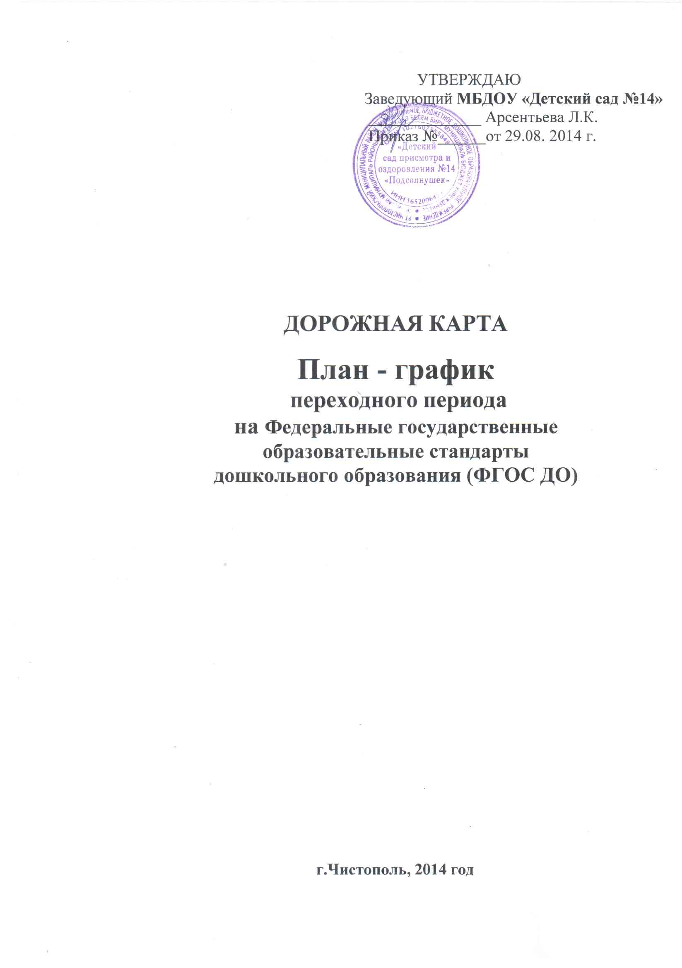

Цель: создание системы организационно - управленческого и методического обеспечения по организации и введению федерального государственного образовательного стандарта в МБДОУ «Детский сад № 14».
Задачи:
1.Создать условия для введения и реализации ФГОС ДО.
2.Привести в соответствие с требованиями ФГОС ДО нормативно-правовую базу.
3.Организовать методическое и информационное сопровождение реализации ФГОС ДО.
4.Разработать организационно-управленческие решения регулирующие реализацию введения ФГОС ДО.
5.Организовать эффективную кадровую политику.
Ожидаемые результаты:
1.Организовано методическое сопровождение, способствующее введению ФГОС ДО.
2.Разработаны организационно управленческие решения, регулирующие реализацию ФГОС ДО.
3.Созданы условия для введения и реализации ФГОС ДО.
4.Нормативно-правовая база учреждения приведена в соответствие с требованиями ФГОС ДО.
5.Организована эффективная кадровая политика, позволяющая реализовать сопровождение по внедрению ФГОС ДО.

Работу курирует – старший воспитатель с помощью рабочей группы по введению ФГОС ДО в МБДОУ «Детский сад № 14»..

Целевая аудитория – педагоги МБДОУ «Детский сад № 14», законные представители воспитанников.

№  п/п | Тема и форма  проведения | Сроки |  | Форма отчёта, результат | Ответственные
Работа с педагогами
 | Разработка диагностического инструментария для выявления профессиональных затруднений педагогов в период перехода на ФГОС. | В течение  2014-2015 уч. г. | Внесение корректировок  в настоящий план. |  | Заведующая,  Старший воспитатель
 | Мониторинг образовательных потребностей и профессиональных затруднений педагогов в период перехода на ФГОС. | В течение  2014-2015 уч. г. | Внесение корректировок  в настоящий план. |  | Старший воспитатель
 | Подбор методической литературы по вопросам внедрения ФГОС в работу ДОУ | В течение  2014-2015 уч. г. | Выставка -информационный стенд. |  | Заведующая,  Старший воспитатель
 | Формирование рабочей группы.  Разработка положения о работе рабочей группы | Август 2014г. | Приказ, положение о работе рабочей группы |  | Заведующая,  Старший воспитатель
 | Самостоятельное изучение педагогами базовых документов ФГОС. | В течение 2014 г. | Планирование. Формирование опыта педагогов.  Оформление материалов |  | Старший воспитатель, рабочая группа
 | Организация изучения опыта внедрения ФГОС ДО в других ДОУ.  Участие в районных, республиканских семинарах. | Постоянно | Планирование  Прохождение курсов повышения квалификации педагогами по вопросам введения ФГОС. |  | Старший воспитатель
 | Педагогический совет на тему: «Профессиональная компетентность педагога» | февраль | Научное сопровождение, научные практико - ориентированные разработки по вопросам внедрения и реализации ФГОС |  | Заведующая,  Старший воспитатель
 | Принятие нормативных документов по персонифицированной модели повышения квалификации работников. | В течение  2014-2015 уч. г. | График повышения квалификации |  | Старший воспитатель
 | Практико - ориентированный семинар. Ознакомление с ФГОС ДО всех работников ДОУ. | ноябрь | Организация работы внутреннего практико - ориентированного семинара для сотрудников ДОУ по теме «Работаем по ФГОС». |  | Старший воспитатель, рабочая группа
 | Ознакомление с нормативно - правовыми документами, регулирующими введение ФГОС ДО | По мере поступления | Проведение инструктивно - методических совещаний, протоколы |  | Заведующий  Старший воспитатель
 | Организация индивидуального консультирования педагогов по вопросам психолого - педагогического сопровождения введения ФГОС | Ежемесячно | Презентации  Консультирование педагогов с целью повышения уровня их компетентности. Составление методических  рекомендаций |  | Старший воспитатель
 | Педсовет «Перспективы развития дошкольного образования по реализации ФГОС». Подведение итогов работы по подготовке к введению ФГОС ДО за 2014 год | Февраль  2015г. | Презентация, рабочие материалы, протокол педагогического совета и его решение |  | Заведующий  Старший воспитатель
 | Организация контрольной деятельности соответствия содержания образования ДОО требованиям ФГОС. | Постоянно | Приказы, аналитические и информационные карты |  | Заведующий  Старший воспитатель
 | Организация работы рабочей группы по корректировке основной образовательной программы. | Постоянно | Деятельность рабочей  группы |  | Старший воспитатель
 | Посещение непосредственно-образовательной деятельности с целью оказания методической помощи по реализации задач ООП | Постоянно | Анализ,Карты, Схемы  Циклограммы  Справки |  | Заведующий  Старший воспитатель
 | Организация взаимопосещения непосредственно-образовательной деятельности и режимных моментов | Постоянно | Рабочие материалы,  Выступления на педагогических советах, сообщения. |  | Старший воспитатель,  воспитатели
 | Корректировка развивающей образовательной среды, соответствующей реализации ФГОС. | Постоянно | Создание условий для организации образовательного процесса в соответствии с образовательными областями ФГОС |  | Заведующий  Старший воспитатель
 | Обновление предметно-развивающей среды в соответствии с ФГОС | Постоянно | Создание условий для организации образовательного процесса в соответствии с образовательными областями ФГОС |  | Заведующий  Старший воспитатель
Информационно-методическое сопровождение
 | Тема и форма  проведения | Сроки | Форма отчёта, результат |  | Ответственные
 | Комплектование библиотеки методического кабинета ДОУ в соответствии с ФГОС ДО | Постоянно | Создание библиотечек методической литературы. |  | Заведующий  Старший воспитатель
 | Разработка методических рекомендаций по осуществлению мониторинга достижения детьми планируемых результатов освоения ООП (целевые ориентиры) | Декабрь,  февраль | Методические разработки  Практические материалы |  | Старший воспитатель, рабочая группа
 | Обеспечение информационной открытости по вопросам внедрения и реализации ФГОС. |  | Сайт ДОУ, Средства массовой информации,  Информационные стенды |  | Старший воспитатель, рабочая группа
24. | Создание банка методических разработок организации непосредственно образовательной деятельности, режимных моментов. | Постоянно | Оформление папок  Потфолио воспитателей, обобщение и распространение педагогического опыта |  | Старший воспитатель, рабочая группа
25. | Создание банка методических разработок организации непосредственно образовательной деятельности, режимных моментов. | Постоянно | Оформление папок  Потфолио воспитателей, обобщение и распространение педагогического опыта |  | Старший воспитатель, рабочая группа
26. | Открытые просмотры занимательной деятельности с детьми через интеграцию образовательных областей в разных возрастных группах в ДОУ | В течение года | Анализ, рекомендации, повышение квалификации |  | Старший воспитатель, рабочая группа
27. | Организация индивидуального консультирования педагогов по вопросам педагогического сопровождения введения ФГОС | В течение года | Повышение квалификации |  | Старший воспитатель, рабочая группа
28. | Формирование и исполнение плана финансово-хозяйственной деятельности в соответствии с требованиями ФГОС | В течение года | Анализ, план |  | заведующий
29. | Размещение на официальном сайте дошкольной образовательной организации материалов, связанных с внедрением ФГОС | В течение года | Информирование общественности |  | Старший воспитатель, рабочая группа
30. | Организация системы контроля за внедрением ФГОС | В течение года | Анализ, планирование |  | Заведующий,  Старший воспитатель
Взаимодействие с родителями
 | Тема и форма  проведения | Сроки | Форма отчёта, результат |  | Ответственные
31. | «Проведение общих групповых родительских собраний, педагогических лекториев, информирующих общественность о процессе внедрения ФГОС ДО» | Октябрь, 2014г  Апрель 2015г | Общие родительские собрания  Представление общественности ФГОС дошкольного образования. Протоколы  родительских собраний |  | Заведующая, старший воспитатель,
32. | Консультирование родителей по проблеме внедрения ФГОС ДО | Постоянно | Журнал консультаций |  | Старший воспитатель,  Педагоги ДОУ
33. | Родительские всеобучи по теме: «Подготовка детей к школе в условиях внедрения ФГОС» | В течение учебного года. | Протоколы,  рабочие материалы |  | Заведующая, старший воспитатель, учителя

